1. 以不列舉欄位的方式新增一筆食物資料



1. 以列舉欄位的方式新增一筆食物資料
2. 以不列舉欄位的方式新增多產地資料



1. 修改一筆食物資料的價格

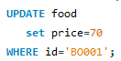

1. 按價格分250以下、251~500和501以上三種分別增加8%,5%和3%且價格無條件捨去成整數

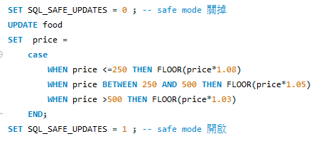

1. 刪除一筆食物資料

